Promocyjno-informacyjna kampania OSM Piątnica „Śniadanie musi być”
Od 7 stycznia 2021 OSM Piątnica powraca z intensywną kampanią promocyjną „Śniadanie musi być”. Celem działań jest propagowanie dobrego nawyku spożywania śniadania jako najważniejszego posiłku oraz komunikacja smakowitych produktów Piątnicy – idealnych na dobry początek dnia! W ramach kampanii zaplanowano spoty telewizyjne, działania w digitalu oraz w social mediach.
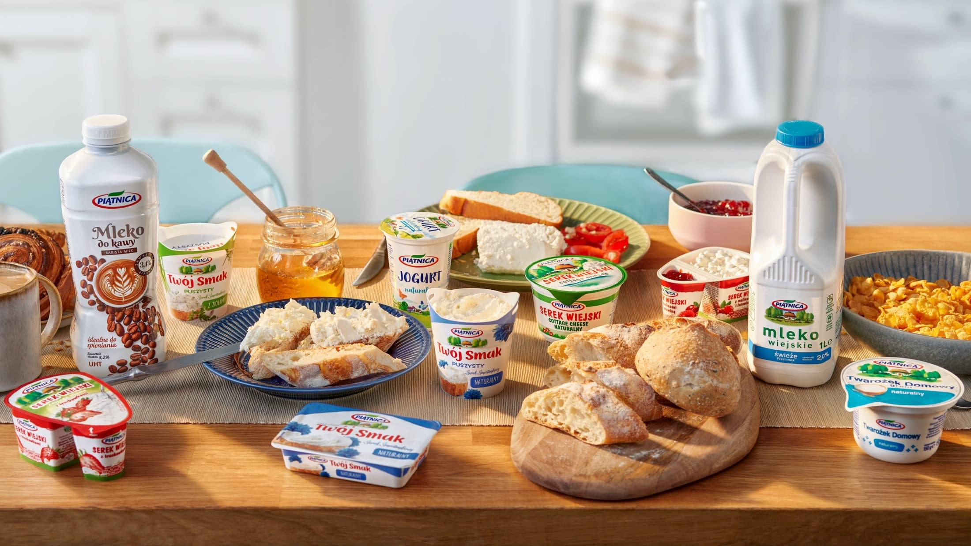
W trwającej do 7 lutego kampanii Piątnicy po raz kolejny pojawi się znana już konsumentom Babcia Eugenia. W rodzinnej, pełnej ciepła atmosferze komunikuje ona, że śniadanie to podstawa i najważniejszy posiłek, dający siłę oraz energię na cały dzień. Najlepsze natomiast śniadanie to takie, które bazuje na wysokiej jakości, naturalnych i sprawdzonych produktach – jak wiejski twaróg czy serki do smarowania – z Piątnicy, no bo skąd!
Bez śniadania to nie robota!
W kampanii oraz na specjalnej stronie www.sniadanie.piatnica.com.pl OSM Piątnica podkreśla rolę śniadania w codziennej diecie. Powinno ono być najważniejszym posiłkiem w ciągu dnia, a niestety często bywa lekceważone i traktowane jako luksus dla wybranych, którym wystarczy czasu, by je rano przygotować. Tymczasem regularne spożywanie śniadań przynosi wiele korzyści. Siła i energia, bystry umysł, zdrowy układ pokarmowy, a do tego cudowne chwile porannej rozmowy przy wspólnym stole – to wszystko czeka na tych, dla których śniadanie to podstawa. Im lepsze i bardziej wartościowe śniadanie, tym więcej energii dostarcza na resztę dnia. Nabiał to jeden z podstawowych elementów dobrego śniadania (obok pełnoziarnistego pieczywa, otrębów lub płatków, owoców i warzyw). Mleko, jogurty, serki i twarogi są znakomitym źródłem białka. Istotne jest jednak, by zwracać uwagę na ich skład i pochodzenie.
Najlepsze śniadanie – z produktami z Piątnicy!
Produkty śniadaniowe OSM Piątnica są źródłem licznych inspiracji kulinarnych. Można je spożywać na wiele sposobów, przez co każdy dzień rozpoczniemy smakowicie. Bo przecież rano trzeba wstać, a z łóżka najlepiej wyciąga człowieka pyszne śniadanie!
Serki śmietankowe Twój Smak, w tym nowość – Twój Smak Aksamitny, zachwycają wyjątkową delikatnością smaku oraz gładką konsystencją. To pyszne serki o prostym, naturalnym składzie, które wspaniale rozsmarowują się na pieczywie. Dostępne są w wielu wariantach smakowych, co pozwala na przygotowanie śniadaniowych przysmaków dla każdego z domowników.
Twaróg Wiejski z Piątnicy w formie klinka to naturalny sposób na pyszne śniadanie. Doskonały na słodko – z dodatkiem miodu, wspaniale smakuje też w wersji wytrawnej – z warzywami.
Produkty OSM Piątnica produkowane są z najwyższej jakości lokalnego mleka, bez GMO.
Kampania informacyjno-promocyjna
Intensywna kampania OSM Piątnica ma na celu promocję produktów śniadaniowych oraz budowanie świadomości roli śniadania w odżywianiu. Zaplanowano działania w telewizji, na VOD, w digitalu oraz w mediach społecznościowych. Za kreację spotów TV, działania digitalowe oraz w social media odpowiada agencja Plej. Zakup mediów zrealizował dom mediowy Five Media, a kampanię digitalową realizuje Starcom.

O firmie OSM PIĄTNICA:
OSM Piątnica to polska spółdzielnia mleczarska należąca do ponad 2 tys. rolników, których gospodarstwa położone są na zielonych, czystych ekologicznie terenach Mazowsza, Podlasia i Kurpi. Priorytetem Spółdzielni jest dbałość o najwyższą jakość i naturalność produktów. Bogate tradycje mleczarskie regionu, szacunek do natury i otwartość na innowacje pozwoliły firmie stać się jedną z najnowocześniejszych i najszybciej rozwijających się mleczarni w kraju i na świecie. Najlepszym tego dowodem są liczne nagrody, świadczące o dużym zaufaniu konsumentów oraz uznaniu ekspertów. To m.in. przyznane tytuły Superbrands 2018, Superbrands 2019 oraz wyróżnienie w raporcie „1000 Companies to Inspire Europe” opublikowanym w 2018 roku przez Giełdę Papierów Wartościowych w Londynie.
Oferta Spółdzielni obejmuje szeroki asortyment produktów mleczarskich. OSM Piątnica pozycję jednego z liderów rynku zyskała m.in dzięki wprowadzeniu w 1992 roku do sprzedaży Serka Wiejskiego. Piątnica oferuje także takie kategorie jak: śmietany, serki do smarowania (marki Twój Smak, Twój Smak Puszysty i Milandia), twarożki, ser mascarpone, świeże twarogi w klinku, masło oraz kefir. Uzupełnieniem oferty jest segment produktów deserowych i funkcjonalnych – to m.in. jogurty naturalne, jogurty typu greckiego, jogurty typu islandzkiego - Skyr i Skyr pitny oraz Koktajle z białkiem serwatkowym.
Okręgowa Spółdzielnia Mleczarska w Piątnicy to pierwszy w Polsce producent, który wprowadził na rynek Mleko Wiejskie świeże w innowacyjnej butelce z uchwytem oraz Bez laktozy – pełen witamin i wartości odżywczych świeży bezlaktozowy produkt mleczny. Spółdzielnia dynamicznie rozwija także linię produktów BIO – dostępne są w niej: Twaróg Półtłusty, Śmietana 18%, Serek Wiejski i Jogurt Naturalny. Wszystkie powstają z mleka ekologicznego, pochodzącego z certyfikowanych gospodarstw ekologicznych, prowadzących tradycyjną pastwiskową hodowlę krów.
Spółdzielnia jako pierwsza w Polsce wdrożyła kompleksowy program poprawy jakości surowca. Stosowane przez Piątnicę normy są dwukrotnie wyższe niż wymagania unijne. W 2016 r. wszyscy dostawcy mleka rozpoczęli żywienie krów paszami bez składników modyfikowanych genetycznie (GMO). Za wysokiej jakości surowiec Spółdzielnia już od 20 lat płaci rolnikom najwyższą cenę w Polsce. W 2019 r. OSM Piątnica dodatkowo wprowadziła najwyższą klasę skupowanego mleka - premium, która pięciokrotnie przewyższa wymagania unijne. OSM Piątnica corocznie zwiększa nakłady na inwestycje - obecnie są one najwyższe w stosunku do obrotów w całej branży.

